**TRƯỜNG ĐẠI HỌC KHOA HỌC  
KHOA CÔNG NGHỆ THÔNG TIN**



***KIỂM ĐỊNH PHẦN MỀM QUẢN LÝ PROJECT***

***Tên lớp học phần:*** Kiểm định phần mềm – Nhóm 2.

***Mã lớp học phần:*** 2024-2025.1.LLCTKT2.001.

***Giáo viên hướng dẫn:*** **Lê Văn Trường lân.**

***Sinh viên thực hiện:*** Phan Bá Đủ.

Trần Bình An.

Nguyễn Thị Huyền.

Lê Quang Vinh.

Lê Hoàng Khôi.

Nguyễn Thanh Tân.

Trương Minh Hoàng Đại.

Phan Đình Khoa.

**Mục lục**

***I. Quản lý nhóm:***

*1. Các bảng phân công, theo dõi và đánh giá cá nhân của mỗi nhóm theo tuần.*

*2. Bảng đánh giá mức độ hoàn thành nhiệm vụ của mỗi thành viên.*

***II. Nội dung:***

***1. Thông tin cấu hình phần mềm.***

*1.1. Tài liệu thiết kế 2 chức năng.*

*1.2. Code của 2 chức năng.*

*1.3. Tài liệu yêu cầu.*

*1.4. Tài liệu thiết kế hệ thống 2 chức năng.*

*1.5. Tài liệu thiết kế models.*

***2. Kiểm thử 2 chức năng bằng phương pháp kiểm thử hộp đen.***

*2.1. Phương pháp phân lớp tương đương*

*2.2. Phương pháp sử dụng đồ thị nguyên nhân – kết quả.*

**I. Quản lý nhóm.**

***1. Các bảng phân công, theo dõi và đánh giá cá nhân của nhóm theo tuần công việc:***

|  |  |
| --- | --- |
| ***Tên Thành Viên*** | ***Tuần 2*** |
| Phan Bá Đủ | - Thành lập nhóm.  - Chọn nhóm trưởng – Phan Bá Đủ.  - Tiến hành tìm đề tài. |
| Trương Minh Hoàng Đại |
| Nguyễn Thị Huyền |
| Phan Đình Khoa |
| Lê Quang Vinh |
| Trần Bình An |
| Lê Hoàng Khôi |
| Nguyễn Thanh Tân |

|  |  |
| --- | --- |
| ***Tên Thành Viên*** | ***Tuần 3*** |
| Phan Bá Đủ | - Chốt đề tài.  - Chốt 2 chức năng cần kiểm thử.  - Đề tài: Quản lý trạng thái làm việc. |
| Trương Minh Hoàng Đại |
| Nguyễn Thị Huyền |
| Phan Đình Khoa |
| Lê Quang Vinh |
| Trần Bình An |
| Lê Hoàng Khôi |
| Nguyễn Thanh Tân |

|  |  |
| --- | --- |
| ***Tên Thành Viên*** | ***Tuần 4*** |
| Phan Bá Đủ | Làm hồ sơ 2 chức năng, quản lý và lên kế hoạch công việc nhóm. |
| Trương Minh Hoàng Đại | Kiểm thử hộp đen: Phương pháp phân lớp tương đương và sử dụng đồ thị nguyên nhân kết quả của chức năng “Tạo 1 nhiệm vụ” |
| Nguyễn Thị Huyền | Kiểm thử hộp đen: Phương pháp phân lớp tương đương và sử dụng đồ thị nguyên nhân kết quả của chức năng “Tạo 1 nhiệm vụ” |
| Phan Đình Khoa | Kiểm thử hộp đen: Phương pháp phân lớp tương đương và sử dụng đồ thị nguyên nhân kết quả của chức năng “Tạo 1 nhiệm vụ” |
| Lê Quang Vinh | Kiểm thử hộp đen: Phương pháp phân lớp tương đương và sử dụng đồ thị nguyên nhân kết quả của chức năng *“Chức năng tạo 1 dự án(project)”.* |
| Trần Bình An | Kiểm thử hộp đen: Phương pháp phân lớp tương đương và sử dụng đồ thị nguyên nhân kết quả của chức năng *“Chức năng tạo 1 dự án(project)”.* |
| Lê Hoàng Khôi | Kiểm thử hộp đen: Phương pháp phân lớp tương đương và sử dụng đồ thị nguyên nhân kết quả của chức năng *“Chức năng tạo 1 dự án(project)”.* |
| Nguyễn Thanh Tân | Kiểm thử hộp đen: Phương pháp phân lớp tương đương và sử dụng đồ thị nguyên nhân kết quả của chức năng *“Chức năng tạo 1 dự án(project)”.* |

|  |  |
| --- | --- |
| ***Tên Thành Viên*** | ***Tuần 5*** |
| Phan Bá Đủ | Kiểm tra rà soát các trường hợp khác. |
| Trương Minh Hoàng Đại | Kiểm tra rà soát các trường hợp khác. |
| Nguyễn Thị Huyền | Kiểm tra rà soát các trường hợp khác. |
| Phan Đình Khoa | Kiểm tra rà soát các trường hợp khác. |
| Lê Quang Vinh | Kiểm tra rà soát các trường hợp khác. |
| Trần Bình An | Kiểm tra rà soát các trường hợp khác. |
| Lê Hoàng Khôi | Kiểm tra rà soát các trường hợp khác. |
| Nguyễn Thanh Tân | Kiểm tra rà soát các trường hợp khác. |

|  |  |
| --- | --- |
| ***Tên Thành Viên*** | ***Tuần 6*** |
| Phan Bá Đủ | Fix những lỗi các nhóm trước lên trình bày. |
| Trương Minh Hoàng Đại | Fix những lỗi các nhóm trước lên trình bày. |
| Nguyễn Thị Huyền | Fix những lỗi các nhóm trước lên trình bày. |
| Phan Đình Khoa | Fix những lỗi các nhóm trước lên trình bày. |
| Lê Quang Vinh | Fix những lỗi các nhóm trước lên trình bày. |
| Trần Bình An | Fix những lỗi các nhóm trước lên trình bày. |
| Lê Hoàng Khôi | Fix những lỗi các nhóm trước lên trình bày. |
| Nguyễn Thanh Tân | Fix những lỗi các nhóm trước lên trình bày. |

***2. Bảng đánh giá mức độ hoàn thành nhiệm vụ của mỗi thành viên.***

|  |  |  |  |  |  |  |
| --- | --- | --- | --- | --- | --- | --- |
| ***BẢNG ĐÁNH GIÁ MỨC ĐỘ HOÀN THÀNH CÔNG VIỆC*** | | | | | | |
|  | ***Tuần 4*** | ***Tuần 5*** | ***Tuần 6*** | ***Tuần 7*** | ***Tuần 8*** | ***Tuần 9*** |
| Phan Bá Đủ | 100% | 100% | 100% |  |  |  |
| Trương Minh Hoàng Đại | 100% | 100% | 100% |  |  |  |
| Nguyễn Thị Huyền | 100% | 100% | 100% |  |  |  |
| Phan Đình Khoa | 100% | 100% | 100% |  |  |  |
| Lê Quang Vinh | 100% | 100% | 100% |  |  |  |
| Trần Bình An | 100% | 100% | 100% |  |  |  |
| Lê Hoàng Khôi | 100% | 100% | 100% |  |  |  |
| Nguyễn Thanh Tân | 100% | 100% | 100% |  |  |  |

**II. Nội dung.**

**1. Thông tin cấu hình phần mềm.**

***1.1. Tài liệu thiết kế 2 chức năng.***

**Chức năng tạo 1 dự án (project).**

***■*** ***Mô tả:*** Người dùng có thể tạo ra 1 hoặc nhiều ***project*** để quản lý và làm việc. Khi nhập thông tin để thêm ***project*** thì người dùng cần nhập những thông tin như sau: *project_name*, *description*, *startDate* và *endDate*.

***■ Nhập project_name*** cần lưu ý*:* Không được để trống vì để trống sẽ không submit được, sẽ cho phép dùng tất cả các loại kí tự, có độ dài chuỗi từ 4 trở lên nếu thấp hơn thì sẽ hiển thị thông báo ***“Please enter all information with length > 3”***, ***project_name*** có 1 điều cần chú ý là không được trùng với các project_name khác, nghĩa là đặt tên không trùng với bất kì với project nào, nếu nhập trùng sẽ hiển thị thông báo *“****This project name already exists****”*.

***■ Nhập description*** cần lưu ý: Không được để trống vì để trống sẽ không submit được, sẽ cho phép dùng tất cả các loại kí tự, có độ dài chuỗi từ 4 trở lên nếu thấp hơn thì sẽ hiển thị thông báo *“****Please enter all information with length > 3****”*.

***■ Nhập startDate và endDate*** cần lưu ý: Không được để trống vì để trống sẽ không submit được, điều kiện nhập startDate (ngày bắt đầu) phải bé hơn endDate (ngày kết thúc) nếu không sẽ hiển thị không báo *“****Start date must be less than deadline****”*.

➔ *Nếu thõa mãn các trường hợp* trên và không phạm những lỗi trên *thì tạo project thành công.*

**Chức năng tạo 1 nhiệm vụ (task).**

***■*** ***Mô tả:*** Sau khi người dùng ***tạo project thành công*** thì có thể ***tiến hành tạo task*** cho mỗi thành viên ở trong teams và cần phải nhập những thông tin sau: *title*, *description*, select *status*, select *priority*, tags, nhập hoặc select *startDate*, nhập hoặc select *dueDate*, *authorUserId* (người giao nhiệm vụ) và *assignedUserId* (người nhận nhiệm vụ).

***■*** ***Nhập title*** người dùng cần lưu ý: Không được để trống vì để trống thì button submit sẽ không có tác dụng, sẽ cho phép nhập tất cả các kí tự, có độ dài chuỗi từ 4 trở lên nếu thấp hơn sẽ hiển thị thông báo *“****Please enter all information with length > 3****”*.

***■*** ***Để nhập description*** người dùng cần lưu ý: Không được để trống vì để trống thì button submit sẽ không có tác dụng, sẽ cho phép nhập tất cả các kí tự, có độ dài chuỗi từ 4 trở lên nếu thấp hơn sẽ hiển thị thông báo “**Please enter all information with length > 3**”.

***■*** ***Để select status*** người dùng cần lưu ý: Nếu người dùng không chọn status cho mục này thì mặc định sẽ là ở trạng thái To Do.

***■*** ***Để select priority*** người dùng cần lưu ý: Nếu người dùng không chọn priority cho mục này thì mặc định sẽ là ở trạng thái Backlog.

***■*** ***Nhập tags*** người dùng cần lưu ý: Không được để trống vì để trống thì button submit sẽ không có tác dụng, sẽ cho phép nhập tất cả các kí tự, có độ dài chuỗi từ 4 trở lên nếu thấp hơn sẽ hiển thị thông báo *“****Please enter all information with length > 3****”*. Có thể nhập nhiều tag nếu mỗi tag cách nhau bởi dấu “,”. Ví dụ: tag1, tag2.

***■*** ***Nhập startDate và dueDate*** cần lưu ý: Không được để trống vì để trông sẽ không submit được, điều kiện nhập startDate (ngày bắt đầu) phải bé hơn dueDate (ngày kết thúc) nếu không sẽ hiển thị không báo *“****Start date must be less than deadline****”*.

***■*** ***Nhập authorUserId(người giao nhiệm vụ)*** cần lưu ý: Mặc định sẽ lấy username, userId của người dùng là người tạo nhiệm vụ nên trường này không cần nhập, vì người nào tạo nhiệm vụ thì người đó là người giao nhiệm vụ.

***■*** ***Nhập assignedUserId(người nhận nhiệm vụ)*** cần lưu ý: Ta sẽ nhập username của các thành viên trong team và độ dài của chuỗi phải > 2, nếu không nhập độ dài chuỗi > 2 thì sẽ không hiển thị những người tồn tại trong team để chọn. Sau khi thõa mãn điều kiện trên thì ở phía dưới sẽ hiển thị 1 list thành viên trong nhóm và người dùng có thể nhập tên của người đó vào ô input và giao việc và mỗi công việc(task) chỉ giao được cho 1 người làm việc nên input chỉ chứa 1 tên nếu cố ý 2 tên thì mặc định sẽ lấy tên của người đầu tiên của list thành viên. Nếu nhập 1 tên của 1 người nào đó không tồn tại trong team thì sẽ hiển thị *“****This person was not found in the team****”*.

➔ *Nếu khi thõa mãn những điều kiện*trên thì submit button sẽ được bật và *new task success*.

**1.2. Code của 2 chức năng.**

**Code chức năng tạo dự án (project).**

***- Phía server***: ***Chức năng new project.***

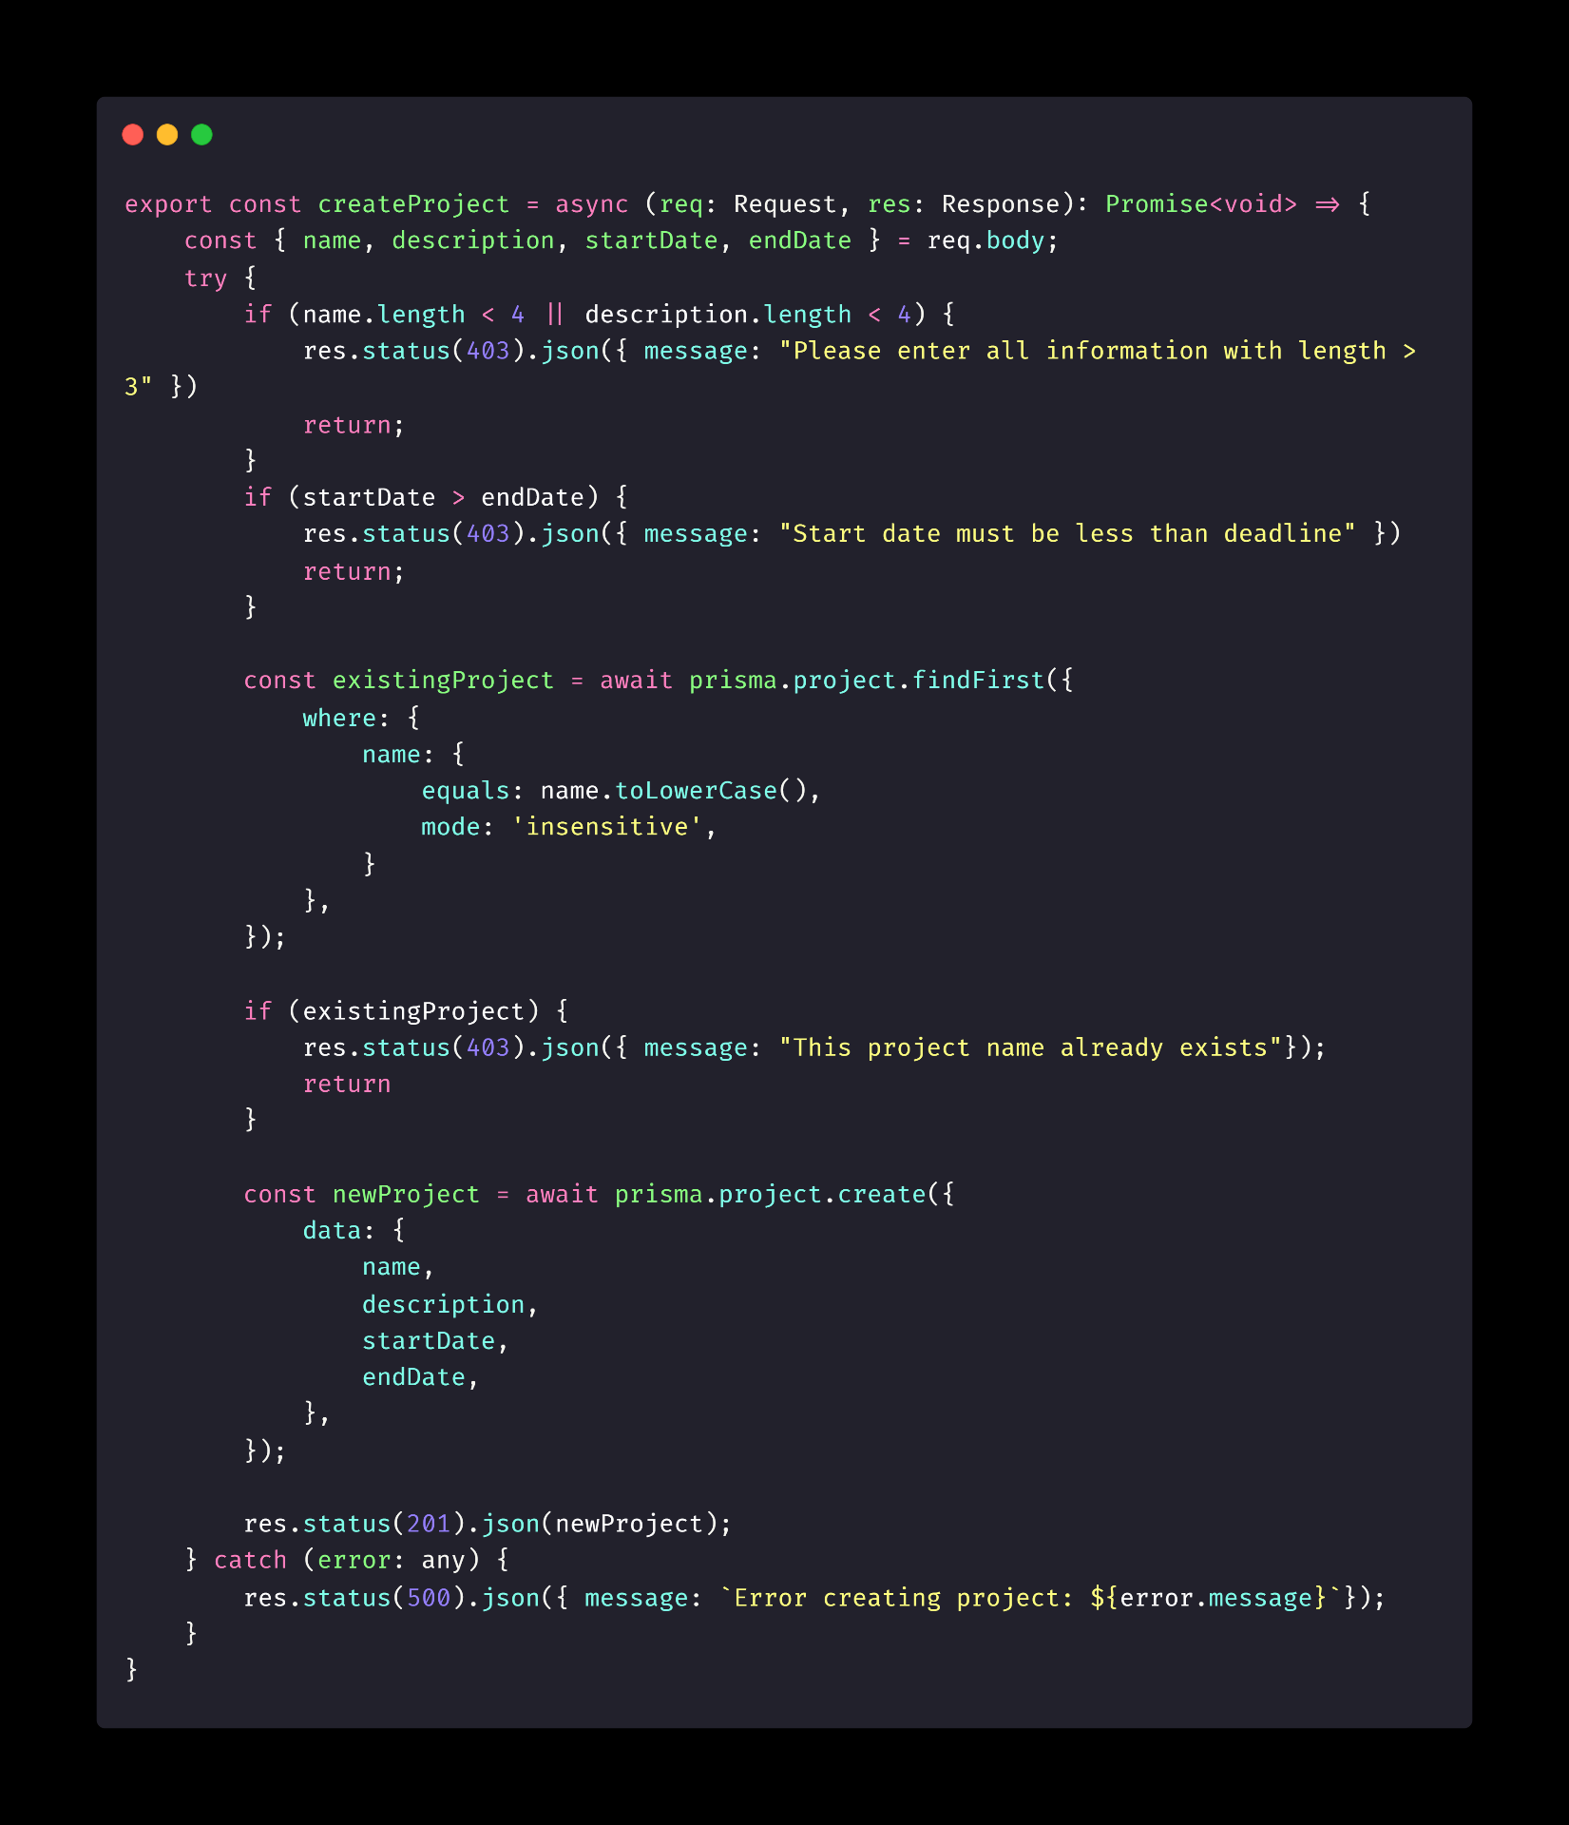

*- Phía client*: ***Chức năng new project.***

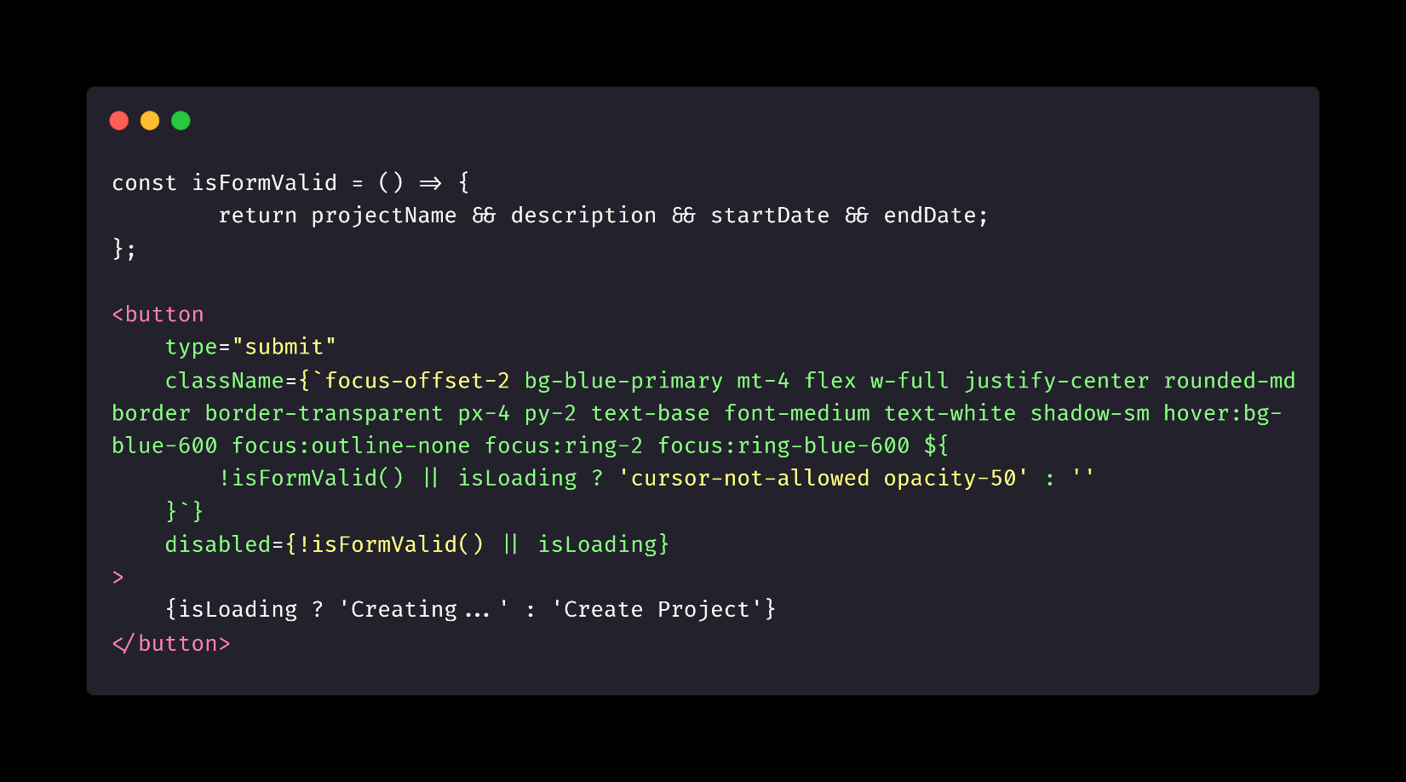

**Code chức năng tạo nhiệm vụ (task).**

***- Phía server***: ***Chức năng new task.***

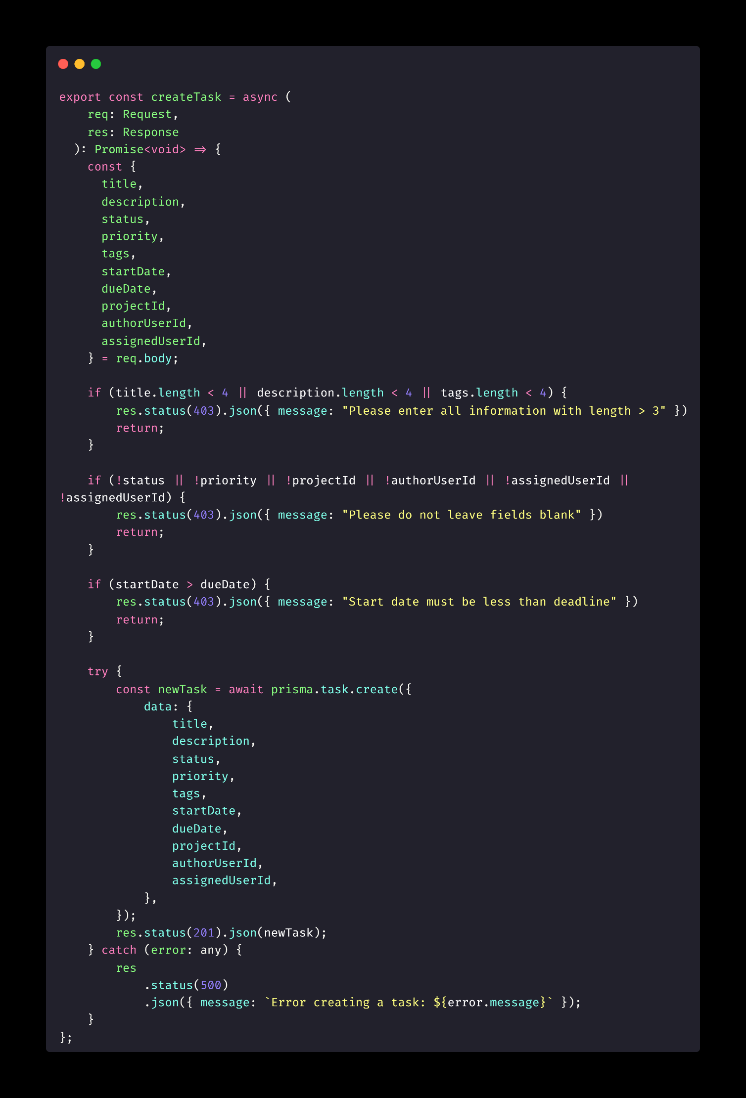

*- Phía client*: ***Chức năng new task.***

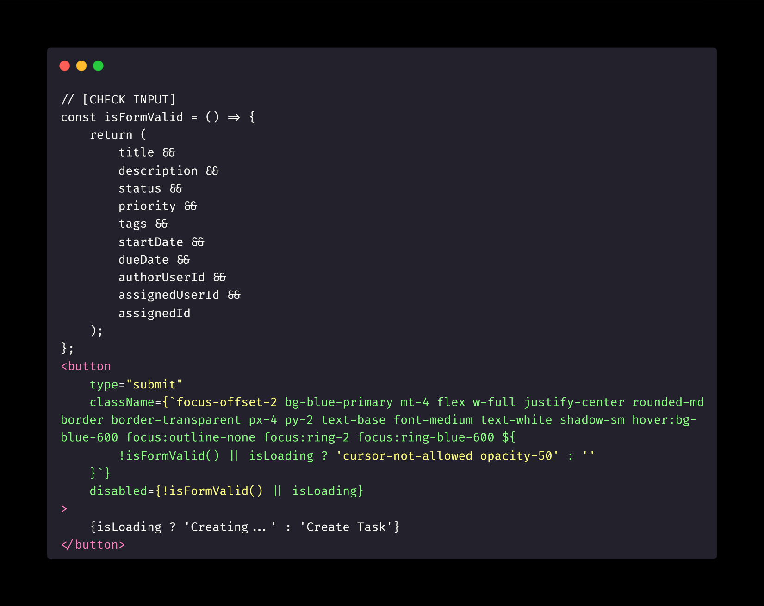

**1.3. Tài liệu yêu cầu:**

***Chức năng tạo project:***

***■ Yêu cầu chức năng:***

+ Chức năng *“Create Project”* cho phép mọi người có thể tạo qua giao diện người dùng và lưu vào trong cơ sở dữ liệu.

+ Thực hiện đúng quy trình thì mới được tạo project, quy trình được thực hiện như sau:

* *Bước 1:* Người dùng cần truy cập vào trang web mục project.
* *Bước 2:* Người dùng cần ấn nút “New Boards”.
* *Bước 3:* Web sẽ hiển thị giao diện cho phép người dùng nhập thông tin về project.
* *Bước 4:* Người dùng sẽ điền thông tin về sản phẩm bao gồm: project_name, description, startDate, endDate.
* *Bước 5:* Tiếp theo ấn nút “Create Project”.

➔ Xác thực dữ liệu đầu vào:

+ Hệ thống sẽ *kiểm tra tính hợp lệ* của dữ liệu đầu vào từ người dùng trước khi đưa vào cơ sở dữ liệu.

+ Để thực hiện được thì *hệ thống cần kiểm tra* tính hợp lệ của dữ liệu đầu vào như sau:

* Người dùng nhập: project_name, description, startDate, endDate.
* Hệ thống sẽ kiểm tra tính hợp lệ của dữ liệu: project_name là trường bắt buộc có dữ liệu và độ dài > 3 và có thể sử dụng tất cả các loại kí tự nhưng tên project_name không được trùng với bất kì project_name nào nên người dùng phải kiểm tra trùng hay không trùng bằng cách xem thông báo từ hệ thống. description là trường bắt buộc có dữ liệu và độ dài > 3 và có thể sử dụng tất cả các loại kí tự. startDate là trường bắt buộc có dữ liệu và startDate phải < endDate. endDate là trường bắt buộc có dữ liệu và endDate phải > startDate.
* Hệ thống phải sử dụng các phương thức xác thực dữ liệu như kiểm tra ràng buộc (nếu có) trên trường dữ liệu, kiểm tra định dạng dữ liệu, xử lý lỗi.

**■ *Yêu cầu phi chức năng:***

**- Bảo mật:**

+ Hệ thống phải đảm bảo rằng chỉ những người dùng được phân quyền mới có thể thêm sản phẩm và dữ liệu sản phẩm mới được bảo vệ an toàn.

+ Để thực hiện được thì hệ thống phải sử dụng cơ chế xác thực và ủy quyền để kiểm soát quyền truy cập, dữ liệu về sản phẩm phải được lưu trữ trong cơ sở dữ liệu có tốc độ tốt và tính bảo mật, được mã hóa các thông tin để đảm bảo tính bảo mật.

**- Hiệu suất:**

+ Chức năng “New Project” phải hoạt động một cách nhanh chóng và mượt mà ngay cả khi có nhiều người dùng thực hiện thêm sản phẩm đồng thời.

+ Để thực hiện được thì hệ thống phải được tối ưu hóa để xử lý một lượng lớn các yêu cầu thêm sản phẩm cùng một lúc, cần phải thực hiện kiểm tra hiệu suất để đảm bảo rằng thời gian phản hồi của hệ thống vẫn nhanh chóng trong mọi tình huống.

**- Đa ngôn ngữ:**

+ Hệ thống phải hỗ trợ nhiều ngôn ngữ để người dùng có thể nhập thông tin sản phẩm bằng ngôn ngữ ưa thích của họ.

+ Để thực hiện được thì yêu cầu hệ thống có khả năng chuyển đổi và hiển thị dữ liệu sản phẩm ở nhiều ngôn ngữ khác nhau dựa trên cài đặt ngôn ngữ của người dùng.

**■ *Tiêu chí chấp nhận:***

- Chức năng: “Create Project” sẽ được coi là hoàn thành và chấp nhận khi các điều kiện sau được đáp ứng:

+ Project được thêm vào cơ sở dữ liệu một cách chính xác và đầy đủ thông tin về project bao gồm: project_name, description, startDate, endDate phải được lưu trữ chính xác vào cơ sở dữ liệu mà không có bất kì sai sót nào.

+ Chức năng: “Create Project” hoạt động một cách mượt mà và hiệu quả ngay cả khi có nhiều người dùng sử dụng đồng thời: Hệ thống phải xử lý mọi yêu cầu thêm sản phẩm một cách nhanh chóng và mạch lạc, đảm bảo rằng không có sự trễ chậm đáng kể trong quá trình thêm sản phẩm ngay cả khi có nhiều người dùng truy cập cùng một lúc.

■ ***Môi trường kiểm thử:***

- Môi trường kiểm thử của chức năng “Create Project” cần phải đáp ứng các yêu cầu sau:

+ Phản ánh môi trường sản xuất: Môi trường kiểm thử cần phản ánh môi trường sản xuất càng gần càng tốt, bao gồm cấu hình phần cứng, phần mềm, và môi trường mạng.

+ Dữ liệu giả định: Môi trường kiểm thử cần được cung cấp với dữ liệu giả định, bao gồm cả dữ liệu thử nghiệm và dữ liệu mô phỏng, để đảm bảo tính chính xác và đầy đủ của kiểm thử.

+ Tải lượng thử nghiệm: Môi trường kiểm thử cần được thiết lập với tải lượng thử nghiệm đủ lớn và đa dạng để đảm bảo tính ổn định và hiệu suất của chức năng “Create Project” trong điều kiện tải lượng cao.

***Chức năng tạo task:***

***■ Yêu cầu chức năng:***

- Tạo Task:

+ Chức năng *“Create Task”* cho phép mọi người có thể tạo qua giao diện người dung và lưu vào trong cơ sở dữ liệu.

+ Thực hiện đúng quy trình thì mới được tạo task, quy trình được thực hiện như sau:

* *Bước 1:* Người dùng cần truy cập vào trang web mục project.
* *Bước 2:* Người dùng cần ấn nút có icon dấu ***“+”***.
* *Bước 3:* Web sẽ hiển thị giao diện cho phép người dùng nhập thông tin về task.
* *Bước 4:* Người dùng sẽ điền thông tin về sản phẩm bao gồm: title, description, status, priority, tags, startDate, dueDate, authorUserId, assignedUserId.
* *Bước 5:* Tiếp theo ấn nút *“Create Task”*.

➔ Xác thực dữ liệu đầu vào:

+ Hệ thống sẽ kiểm tra tính hợp lệ của dữ liệu đầu vào từ người dùng trước khi đưa vào cơ sở dữ liệu.

+ Để thực hiện được thì hệ thống cần kiểm tra tính hợp lệ của dữ liệu đầu vào như sau:

* Người dùng nhập title, description, status, priority, tags, startDate, dueDate, authorUserId, assignedUserId.
* Hệ thống sẽ kiểm tra tính hợp lệ của dữ liệu: title trường bắt buộc có dữ liệu và độ dài > 3 và có thể sử dụng tất cả các loại kí tự. description là trường bắt buộc có dữ liệu và độ dài > 3 và có thể sử dụng tất cả các loại kí tự. status mặc định sẽ tự select To Do và người dùng cần chọn status mới nếu cần. priority mặc định sẽ tự select Backlog và người dùng cần chọn priority mới nếu cần. tags là trường bắt buộc có dữ liệu và độ dài > 3 và có thể sử dụng tất cả các loại kí tự và có thể nhập nhiều tags bằng cách mỗi tag cách nhau bởi dấu “,”. startDate là trường bắt buộc có dữ liệu và startDate phải < dueDate. dueDate là trường bắt buộc có dữ liệu và dueDate phải > startDate. authorUserId là một trường mà những người nào tạo thì sẽ lấy chính tên người đó làm value mặc định và không thể sửa được. assignedUserId là trường bắt buộc có dữ liệu và độ dài > 3 và người dùng cần nhập tên của thành viên muốn giao nhiệm vụ, khi nhập tên có thể chữ hoa chữ thường và cho phép tất cả các loại kí tự và khi nhập tên người nhận task nếu nhập đúng tên thành viên hoặc đúng 1 phần trong tên thì phía dưới sẽ hiển thị 1 list thành viên để chọn và điều kiện chỉ được giao 1 nhiệm task cho 1 người vậy nên phải nhập đúng tên như list đã hiển thị.
* Hệ thống phải sử dụng các phương thức xác thực dữ liệu như kiểm tra ràng buộc (nếu có) trên trường dữ liệu, kiểm tra định dạng dữ liệu, xử lý lỗi.

***■ Yêu cầu phi chức năng:***

**- Bảo mật:**

+ Hệ thống phải đảm bảo rằng chỉ những người dùng được phân quyền mới có thể thêm sản phẩm và dữ liệu sản phẩm mới được bảo vệ an toàn.

+ Để thực hiện được thì hệ thống phải sử dụng cơ chế xác thực và ủy quyền để kiểm soát quyền truy cập, dữ liệu về sản phẩm phải được lưu trữ trong cơ sở dữ liệu có tốc độ tốt và tính bảo mật, được mã hóa các thông tin để đảm bảo tính bảo mật.

**- Hiệu suất:**

+ Chức năng *“Create Task”* phải hoạt động một cách nhanh chóng và mượt mà ngay cả khi có nhiều người dùng thực hiện thêm sản phẩm đồng thời.

+ Để thực hiện được thì hệ thống phải được tối ưu hóa để xử lý một lượng lớn các yêu cầu thêm sản phẩm cùng một lúc, cần phải thực hiện kiểm tra hiệu suất để đảm bảo rằng thời gian phản hồi của hệ thống vẫn nhanh chóng trong mọi tình huống.

**- Đa ngôn ngữ:**

+ Hệ thống phải hỗ trợ nhiều ngôn ngữ để người dùng có thể nhập thông tin sản phẩm bằng ngôn ngữ ưa thích của họ.

+ Để thực hiện được thì yêu cầu hệ thống có khả năng chuyển đổi và hiển thị dữ liệu sản phẩm ở nhiều ngôn ngữ khác nhau dựa trên cài đặt ngôn ngữ của người dùng.

**■ *Tiêu chí chấp nhận:***

- Chức năng: *“Create Task”* sẽ được coi là hoàn thành và chấp nhận khi các điều kiện sau được đáp ứng:

+ Project được them vào cơ sở dữ liệu một cách chính xác và đầy đủ thông tin về task bao gồm: title, description, status, priority, tags, startDate, dueDate, authorUserId, assignedUserId phải được lưu chính xác vào cơ sở dữ liệu mà không có bất kì sai sót nào.

+ Chức năng: “*Create Task”* hoạt động một cách mượt mà và hiệu quả ngay cả khi có nhiều người dùng sử dụng đồng thời: Hệ thống phải xử lý mọi yêu cầu thêm sản phẩm một cách nhanh chóng và mạch lạc, đảm bảo rằng không có sự trễ chậm đáng kể trong quá trình thêm sản phẩm ngay cả khi có nhiều người dùng truy cập cùng một lúc.

***■ Môi trường kiểm thử:***

- Môi trường kiểm thử của chức năng “Create Task” cần phải đáp ứng các yêu cầu sau:

+ Phản ánh môi trường sản xuất: Môi trường kiểm thử cần phản ánh môi trường sản xuất càng gần càng tốt, bao gồm cấu hình phần cứng, phần mềm, và môi trường mạng.

+ Dữ liệu giả định: Môi trường kiểm thử cần được cung cấp với dữ liệu giả định, bao gồm cả dữ liệu thử nghiệm và dữ liệu mô phỏng, để đảm bảo tính chính xác và đầy đủ của kiểm thử.

+ Tải lượng thử nghiệm: Môi trường kiểm thử cần được thiết lập với tải lượng thử nghiệm đủ lớn và đa dạng để đảm bảo tính ổn định và hiệu suất của chức năng “Create Task” trong điều kiện tải lượng cao.

**1.4. Tài liệu thiết kế hệ thống 2 chức năng:**

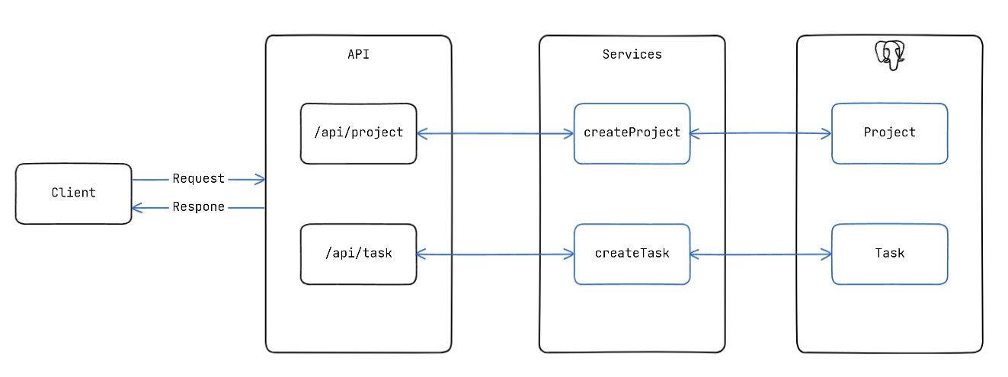

***Chức năng tạo project:***

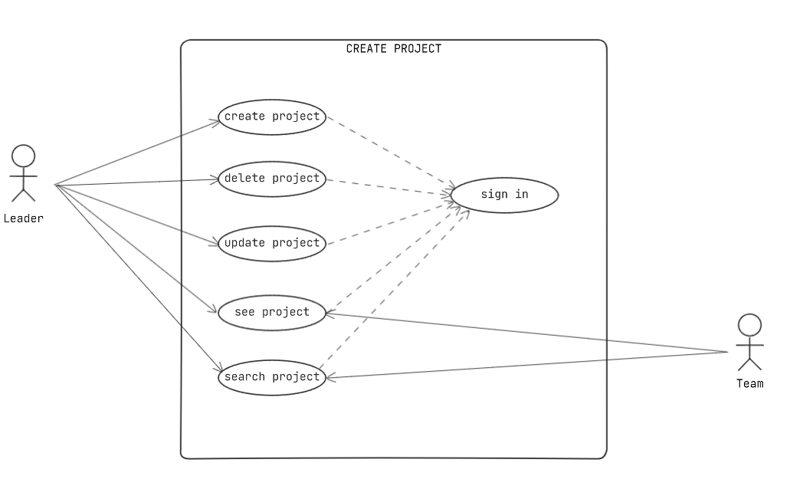

***Chức năng tạo task:***

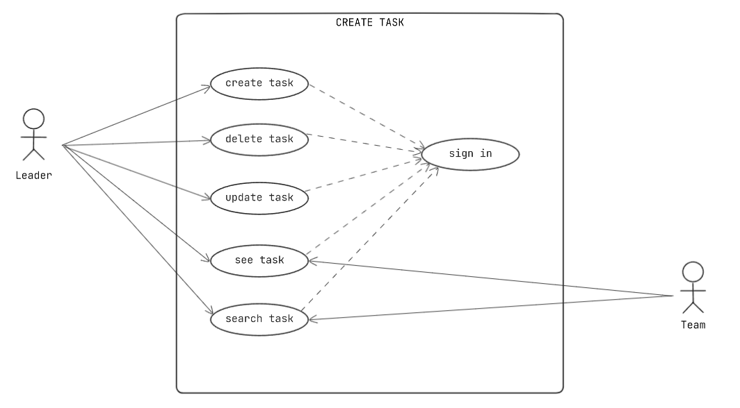

**1.5. Tài liệu thiết kế models:**

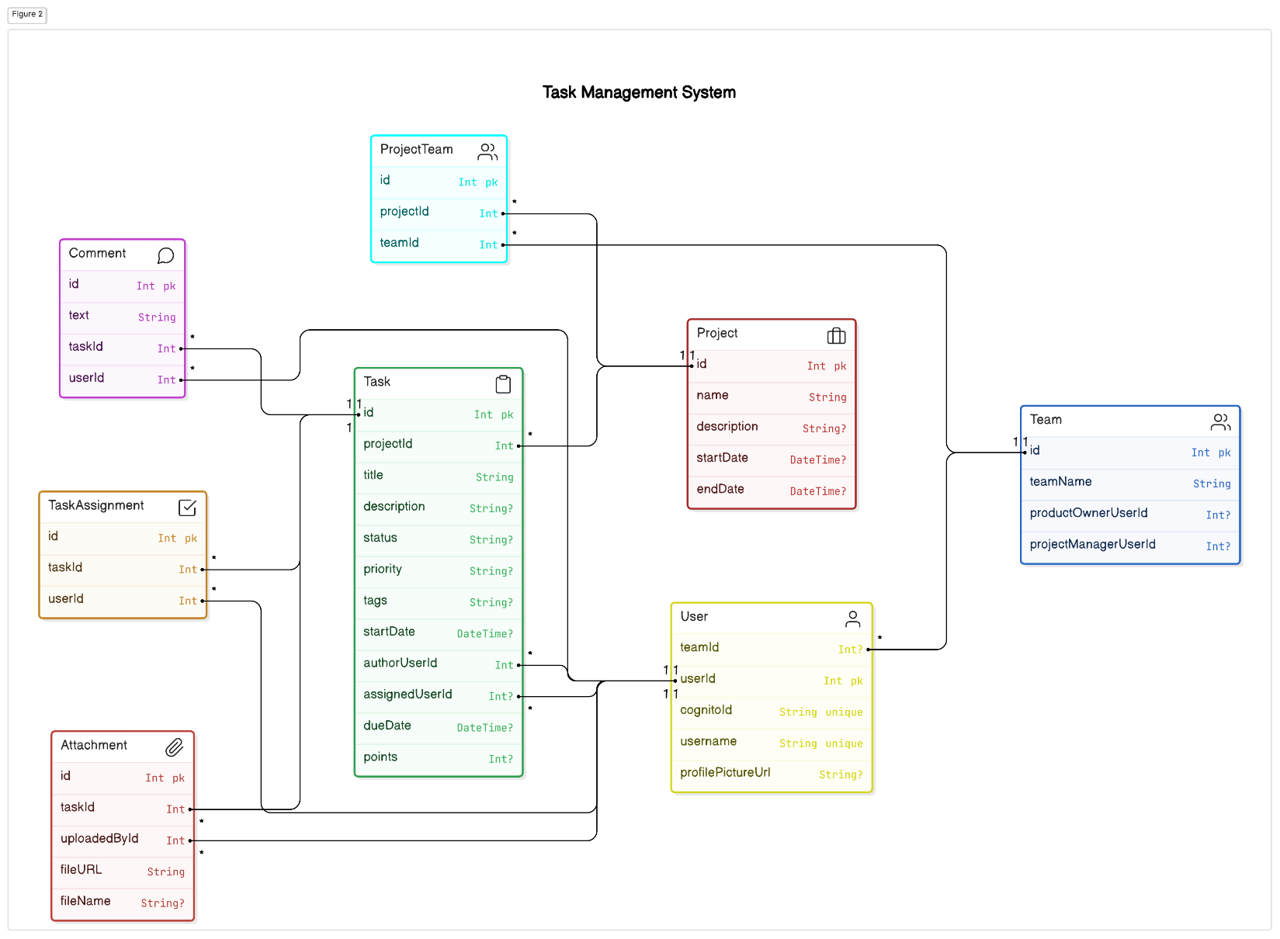

**2. Kiểm thử 2 chức năng bằng phương pháp kiểm thử hộp đen.**

**2.1. Phương pháp phân lớp tương đương:**

**● Chức năng tạo dự án (project):**

***■ Các lớp tương đương:***

|  |  |  |
| --- | --- | --- |
| ***Giá trị kiểm thử*** | ***Lớp tương đương hợp lệ*** | ***Lớp tương đương không hợp lệ*** |
| 1. project_name | + Không để trống. (1)  + Độ dài chuỗi > 3. (2)  + Cho phép toàn bộ loại kí tự. (3)  + Nhập project_name chưa tồn tại trong csdl. (4) | + Để trống. (5)  + Độ dài chuỗi <= 3. (6)  + Nhập tên project_name đã tồn tại. (7) |
| 2. description | + Không để trống. (8)  + Độ dài chuỗi > 3. (9)  + Cho phép toàn bộ loại kí tự. (10) | + Để trống. (11)  + Độ dài chuỗi <= 3. (12) |
| 3. startDate | + Không để trống. (13)  + Nhập startDate < endDate . (14) | + Để trống. (15)  + Nhập startDate >= endDate. (16) |
| 4. endDate | + Không để trống. (17)  + Nhập endDate > startDate. (18) | + Để trống. (19)  + Nhập endDate <= startDate. (20) |

***■ Các ca kiểm thử:***

- Các ca kiểm thử bao phủ các lớp tương đương hợp lệ là: các lớp (1), (2), (3), (4), (8), (9), (10), (13), (14), (17), (18):

project_name: “Week 6”

description: “Google map”

startDate: “09/10/2024”

endDate: “20/10/2024”

- Các ca kiểm thử tương ứng với từng ca kiểm thử không hợp lệ: (5), (6), (7), (11), (12), (15), (16), (19), (20):

+ (5):

Projectname: “”

Description: “Google map”

startDate: “09/10/2024”

endDate: “20/10/2024”

***■ Phân tích giá trị biên:***

|  |  |  |  |  |
| --- | --- | --- | --- | --- |
| ***project_name*** | ***description*** | ***startDate*** | ***endDate*** | **Giá trị mong muốn** |
| *tes* | *tes* | *21/10/2024* | *21/11/2024* | *Please enter all information with length > 3* |
| *test* | *test* | *21/12/2024* | *21/11/2024* | *Start date must be less than deadline* |
| *test* | *test* | *21/10/2024* | *21/11/2024* | *This project name already exists* |
| *testNew* | *test* | *21/10/2024* | *21/11/2024* | *Tạo thành công* |

**● Chức năng tạo nhiệm vụ(task):**

***■ Các lớp tương đương:***

|  |  |  |
| --- | --- | --- |
| ***Giá trị kiểm thử*** | ***Lớp tương đương hợp lệ*** | ***Lớp tương đương không hợp lệ*** |
| 1. title | + Không để trống. (1)  + Độ dài chuỗi > 3. (2)  + Cho phép toàn bộ loại kí tự. (3) | + Để trống. (4)  + Độ dài chuỗi <= 3. (5) |
| 2. description | + Không để trống. (6)  + Độ dài chuỗi > 3. (7)  + Cho phép toàn bộ loại kí tự. (8) | + Không để trống. (9)  + Độ dài chuỗi <= 3. (10) |
| 3. select_status | + Chọn hoặc không chọn vẫn hợp lệ vì mặc định là To Do. (11) |  |
| 4. select_priority | + Chọn hoặc không chọn vẫn hợp lệ vì mặc định là Backlog. (12) |  |
| 5. tags | + Không để trống. (13)  + Độ dài chuỗi > 3. (14)  + Cho phép toàn bộ loại kí tự. (15) | + Để trống. (16)  + Độ dài chuỗi <= 3. (17) |
| 6. startDate | + Không để trống. (18)  + Nhập startDate < dueDate . (19) | + Để trống. (20)  + Nhập startDate >= dueDate. (21) |
| 7. dueDate | + Không để trống. (22)  + Nhập dueDate > startDate. (23) | + Để trống. (24)  + Nhập endDate <= startDate. (25) |
| 8. authorUserId | + Mặc định đã có dữ liệu nên khôn cần nhập. (26) |  |
| 9. assignedUserId | + Không để trống. (27)  + Độ dài chuỗi > 2. (28)  + Cho phép toàn bộ loại kí tự. (29)  + Nhập username đúng phải tồn tại trong cơ sở dữ liệu và phải cùng team. (30) | + Để trống. (31)  + Độ dài chuỗi <= 2. (32)  + Nhập username nào đó không tồn tại trong cơ sở dữ liệu và != team. (33) |

***■ Các ca kiểm thử:***

- Các ca kiểm thử bao phủ các lớp tương đương hợp lệ là: các lớp (1), (2), (3), (6), (7), (8), (11), (12), (13), (14), (15), (18), (19), (22), (23) (26), (27), (28), (29), (30):

title: “Test one”

description: “oke baybe shark”

select status: “To Do”

select_priority: “Backlog”

tags: “babyshark”

startDate: “09/10/2024”

dueDate: “20/10/2024”

authorUserId: Phan Ba Du

assignedUserId: Tran Binh An

- Các ca kiểm thử tương ứng với từng ca kiểm thử không hợp lệ: (4), (5), (9), (10), (16), (17), (20), (21), (24), (25), (31), (32), (33):

+ (3):

Title: “”

Description: “oke baybe shark”

Status: “To Do”

Priority: “Backlog”

Tags: “babyshark”

startDate: “09/10/2024”

dueDate: “20/10/2024”

authorUserId: Phan Ba Du

assignedUserId: Tran Binh An

***■ Phân tích giá trị biên:***

|  |  |  |  |  |
| --- | --- | --- | --- | --- |
| **title** | tes | test | test | test |
| **description** | tes | test | test | test |
| **select_status** | To Do | To Do | To Do | To Do |
| **select_priority** | Backlog | Backlog | Backlog | Backlog |
| **tags** | test | test | test | test |
| **startDate** | 21/10/2024 | 21/10/2024 | 21/12/2024 | 21/10/2024 |
| **dueDate** | 21/11/2024 | “” | 21/11/2024 | 21/11/2024 |
| **authorUserId** | 1 | 1 | 1 | 1 |
| **assignedUserId** | 2 | “” | 2 | 2 |
| **Giá trị mong muốn** | *Please enter all information with length > 3* | *Please do not leave fields blank* | *Start date must be less than deadline* | *Tạo thành công* |

**2.2. Phương pháp sử dụng đồ thị nguyên nhân – kết quả:**

**● Chức năng tạo dự án (project):**

***■ Bảng nguyên nhân - kết quả:***

|  |  |
| --- | --- |
| **NGUYÊN NHÂN** | **KẾT QUẢ** |
| ***1:*** Thông tin “project_name” || tin “description” nhập vào độ dài <= 3. | ***R1:*** Thông báo “Please enter all information with length > 3” |
| ***2:*** Thông tin “startDate” nhập vào >= “endDate”. | ***R2:*** Thông báo “Start date must be less than deadline” |
| ***3:*** Thông tin “project name” đã tồn tại trong csdl. | ***R3:*** Thông báo “This project name already exists” |
|  | ***R4:*** Tạo thành công! |

***■ Đồ thị nguyên nhân - kết quả:***

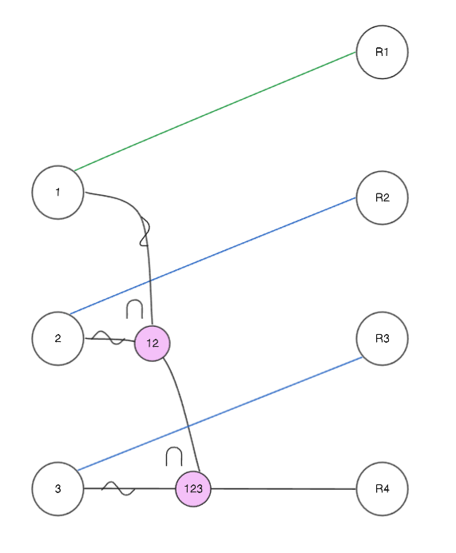

***■ Bảng quyết định:***

+ R1 có mặt nếu: Nút 1 = 1

+ R2 có mặt nếu: Nút 2 = 1

+ R3 có mặt nếu: Nút 3 = 1

+ R4 có mặt nếu: Nút 1 = 0 và 2 = 0 và 3 = 0

|  |  |  |  |  |
| --- | --- | --- | --- | --- |
|  | *1* | *2* | *3* | *4* |
| *1* | *1* |  |  | *0* |
| *2* |  | *1* |  | *0* |
| *3* |  |  | *1* | *0* |
| *R1* | *1* | *0* | *0* | *0* |
| *R2* | *0* | *1* | *0* | *0* |
| *R3* | *0* | *0* | *1* | *0* |
| *R4* | *0* | *0* | *0* | *1* |

***■ Các ca kiểm thử:***

|  |  |  |  |
| --- | --- | --- | --- |
| **STT** | **CÁC ĐIỀU KIỆN** | **CA KIỂM THỬ** | **HÀNH ĐỘNG** |
| 1 | Nhập project_name || description <= 3 kí tự. | projectname “hey” hoặc description “hey” | R1 |
| 2 | startDate >= endDate. | “02-02-2024” và  “01-01-2024” | R2 |
| 3 | project_name tồn tại csdl. | “Week 4” | R3 |
| 4 | Nhập đúng và đầy đủ. | “Week new” + “description new” + “02-02-2024” và  “01-10-2024” | R4 |

**● Chức năng tạo nhiệm vụ(task):**

***■ Bảng nguyên nhân - kết quả:***

|  |  |
| --- | --- |
| **NGUYÊN NHÂN** | **KẾT QUẢ** |
| ***1:*** Thông tin “title” || “description” || “tags” nhập vào độ dài <= 3. | ***R1:*** Thông báo “Please enter all information with length > 3” |
| ***2:*** Thông tin “startDate” nhập vào >= “endDate”. | ***R2:*** Thông báo “Start date must be less than deadline” |
| ***3:*** Thông tin “status” || “priority” || “projectId” || “authorUserId” || “assignedUserId” không nhập | ***R3:*** Thông báo “Please do not leave fields blank” |
|  | ***R4:*** Tạo thành công! |

***■ Đồ thị nguyên nhân - kết quả:***



***■ Bảng quyết định:***

+ R1 có mặt nếu: Nút 1 = 1

+ R2 có mặt nếu: Nút 2 = 1

+ R3 có mặt nếu: Nút 3 = 1

+ R4 có mặt nếu: Nút 1 = 0 và 2 = 0 và 3 = 0

|  |  |  |  |  |
| --- | --- | --- | --- | --- |
|  | *1* | *2* | *3* | *4* |
| *1* | *1* |  |  | *0* |
| *2* |  | *1* |  | *0* |
| *3* |  |  | *1* | *0* |
| *R1* | *1* | *0* | *0* | *0* |
| *R2* | *0* | *1* | *0* | *0* |
| *R3* | *0* | *0* | *1* | *0* |
| *R4* | *0* | *0* | *0* | *1* |

***■ Các ca kiểm thử:***

|  |  |  |  |
| --- | --- | --- | --- |
| **STT** | **CÁC ĐIỀU KIỆN** | **CA KIỂM THỬ** | **HÀNH ĐỘNG** |
| 1 | Thông tin “title” || “description” || “tags” nhập vào độ dài <= 3. | title “hey” hoặc description “hey” hoặc tags “abc” | R1 |
| 2 | startDate >= endDate | “02-02-2024” và  “01-01-2024” | R2 |
| 3 | Thông tin “status” || “priority” || “projectId” || “authorUserId” || “assignedUserId” không nhập | 1 trong tất cả đều “” | R3 |
| 4 | Nhập đúng và đầy đủ | “title test” + “description test” +  “To Do” +  “Backlog” +  “Tags” +  “02-02-2024” +  “01-10-2024” +  “1” +  “2” | R4 |